Ejercicio 1
1- Crea la siguiente hoja de cálculo.

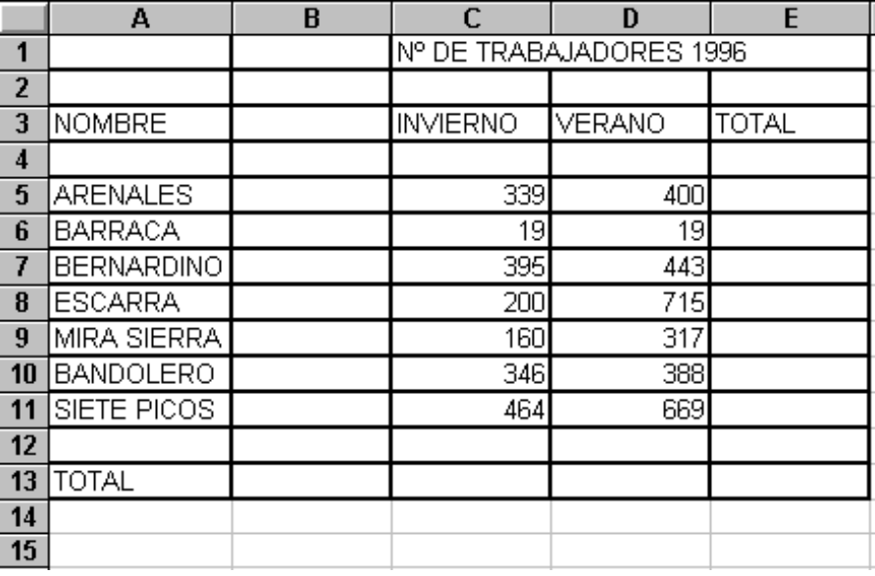

2- Calcula todos los totales; utilizando en las filas el método manual y en las columnas la función Autosuma .

3- Modifica el ancho de las columnas para que se ajuste automáticamente al contenido de las mismas.

4- Modifica el alto de la fila donde tenemos el título.

5- Ir a la celda de “SIETE PICOS” y modificarla por “OCHO PICOS”.

6- Inventar una línea de datos en la fila 12 y observa como cambia el resultado de la suma. Calcula también la suma de esa fila.

7- Grabar la práctica con el nombre “TRABAJO” y salir de Excel.

8- Volver a entrar en Excel y recuperar la práctica.

9- Cerrar la hoja y situarse en una hoja nueva.
Ejercicio 2
Un taller de carpintería produce muebles de jardín. Todos los muebles se hacen con madera. El taller quiere tener una hoja de trabajo que muestre rápidamente la cantidad de material que deben comprar cuando reciban un pedido y lo que costará dicho material.
Éstos son los datos de los muebles:
SILLA: | 12 metros, tablero de 3"*1", 128 ptas por metro  1,5 metros, tablero de 3"*2", 163 ptas por metro
SOFÁ: | 30 metros, tablero de 3"*1"  8 metros, tablero de 3"*2"
MESA: | 17 metros, tablero de 3"*2"  5 metros, tablero de 2"*2", 153 ptas por metro
Además debe calcularse con un 15% de merma.

Ejercicio 3
A continuación hemos incluido un resumen sobre los ingresos y gastos de la empresa ESTUDIANTES EN ACCIÓN.
Ventas esperadas: | enero 544.000 ptas, con un crecimiento del 25% al mes.
Ingresos por comisiones: | fijos 32.000 ptas al mes.
Coste del material: | 30% de la venta mensual, con una aumento del 3% al mes.
Gastos por sueldos: | enero y febrero 112.000 ptas, marzo 128.000 ptas.
Gastos administración: | fijos 48.000 al mes.
Gastos de marketing: | 5% de la venta mensual.
1. Crea una hoja de cálculo que muestre el presupuesto de la empresa para los tres primeros meses del año.
2. ¿Qué pasaría si las ventas aumentasen sólo un 5% en lugar del 25%?
3. Ajusta de nuevo las ventas al 25%.
¿Qué pasaría si los gastos de marketing se incrementasen un 5% y los gastos de administración aumentasen 16.000 ptas al mes?
4. Crea un gráfico con los ingresos, los gastos y los beneficios.

Ejercicio 4

1.- Copia la siguiente hoja de calculo:

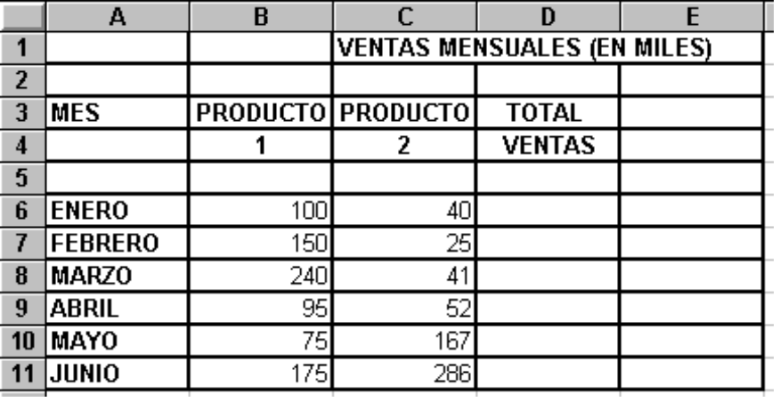

2.- Calcula los totales para la columna TOTAL VENTAS.

3.- Realiza el gráfico de barras correspondiente al total de ventas de los diferentes meses.

4.- Realizar el gráfico de barras apiladas de los meses de Enero, Febrero y Marzo.

4.- Realizar el gráfico de barras apiladas de los meses de Abril, Mayo y Junio.

5.- Realizar el gráfico de sectores, de las ventas mensuales para saber que fracción de nuestras ventas se realizo en cada uno de los meses.

6.- Realizar el gráfico de líneas entre la variación que experimentan el producto 1, y la variación del producto 2 en todos los meses.

7.- Insertar títulos y leyendas en todos los gráficos.

8.- Modificar los datos de la hoja y ver el efecto producido en los gráficos.

